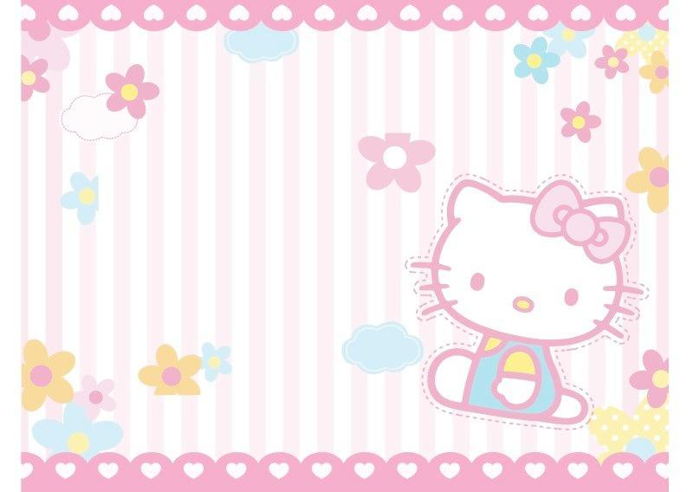
信光作息表
 | 星期一 | 星期二 | 星期三 |  | 星期四 | 星期五
08：00〜11：30 | 綜合活動  點心時間  大肌肉活動  衛教宣導 | 綜合活動  音樂遊戲  點心時間  大肌肉活動 | 綜合活動  點心時間  感統遊戲 |  | 升旗典禮  體能遊戲  綜合活動  點心時間 | 綜合活動  點心時間  大肌肉活動
11：30〜12：30 | 用餐及整理
12：30〜14：00 | 午睡及服裝整理
14：00〜15：50 | 點心時間  生活美語  主題活動  大肌肉活動 | 點心時間  生活美語  主題活動  大肌肉活動 |  | 點心時間  天文遊戲  主題活動  大肌肉活動 | 點心時間  生活美語  主題活動  大肌肉活動 | 環境照顧  點心時間  創意美術  大肌肉活動
15：50〜16：00 | ~ 整理服裝儀容＆快樂回家 ~

